欢迎报考（调剂） 湖南科技大学 机电工程学院
2021年度研究生
- 机电工程学院简介➢
湖南科技大学机电工程学院拥有机械工程博士后科研流动站、机械工程一级学科博士学位授予权、机械工程一级学科硕士学位授予权、仪器科学与技术一级学科硕士学位授权和机械（专业学位）授权点，学院在校博士和硕士研究生近400 人；机械电子工程是国家国防特色学科，机械工程是湖南省 “双一流”建设学科（湖南省属高校中唯一入选的机械工程学科）。湖南科技大学机电学科拥有1个学院及3个独立科研机构：机电工程学院、机械设备健康维护湖南省重点实验室，海洋矿产资源探采装备与安全技术国家地方联合工程实验室，智能制造研究院；学科拥有实验室面积 24000 多平方米，仪器设备总值近亿元。拥有国家地方联合工程实验室、国家级实验教学示范中心、教育部工程研究中心等国家和省部级教学科研平台 17 个。机械工程在第四轮学科评估中，位次为前 40%（B-档），近 3 年在“软科中国最好学科排名”中一直稳定在前 30%。
- 招生专业与研究领域
机械工程（080200）：海洋资源开发装备设计理论及关键技术、现代设计理论与方法、绿色高效精密加工与智能制造、复杂装备智能诊断与健康维护、 机电液系统动力学与控制、 车辆工程。
仪器科学与技术（080400）：特殊环境下测控技术与仪器、图像处理与机器视觉测量、设备状态监控与过程控制、测量理论与传感器件。
机械（085500）专业学位：机械工程、车辆工程。
- 科研与成果
学科瞄准国际科技前沿，围绕国家重大战略需求，立足湖南制造业，面向海洋工程装备、矿山装备、新能源装备、数控制造装备、国防武器装备等领域，产学研协同创新开展关键和核心技术攻关及其成果转化，不断提升科技创新能力和社会服务能力。
近五年承担国家级项目 120 余项、省部级项目 150 余项、横向课题 80 余项，研究总经费近亿元。其中，国家重点研发计划课题 8 项，国家重大科技专项课题 2 项，国家科技支撑计划 3 项，国家 973 计划和国家 863 计划共 8 项，国家自然科学基金 90 余项；中央军委装备发展部共用技术项目等国防科研项目 12 项。发表学术论文 750 余篇，其中SCI、EI 收录 300 余篇，授权国家发明专利 70 余项。获得国家科技进步二等奖、湖南省技术发明一等奖和湖南省自然科学二等奖等国家、省部级及行业重要科技奖励 20 项。万步炎教授主持研制的“海牛号”深海海底钻机，达到世界领先技术水平。在我国重要海域的“可燃冰”勘探成果受到习近平总书记和李克强总理重要批示；开创了在我国首个深海油气田开发中利用海底钻机开展深海工程地质勘查的先河。

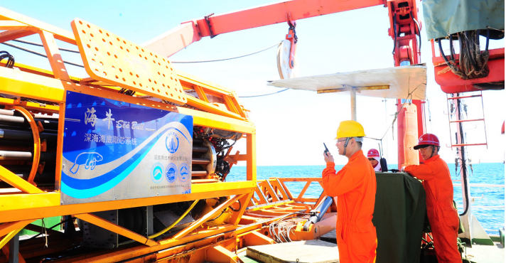 | 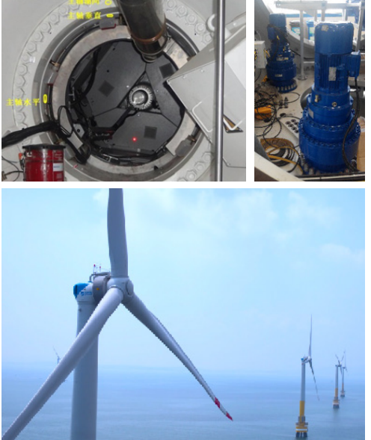 | 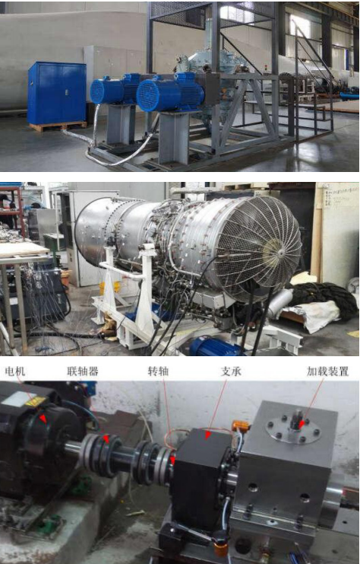
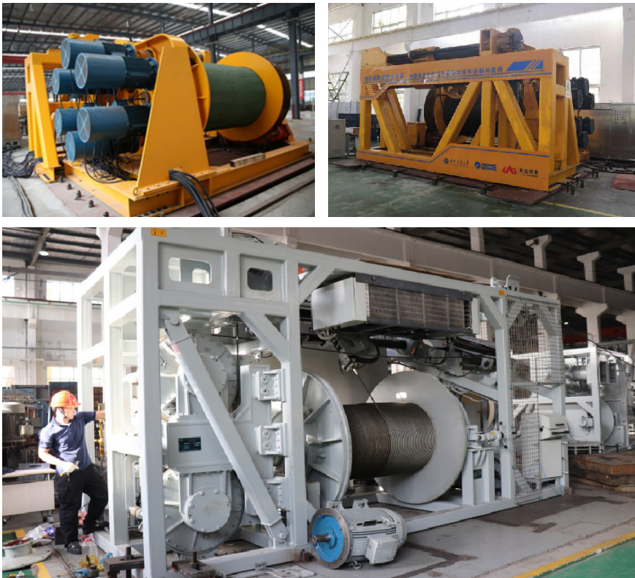 | 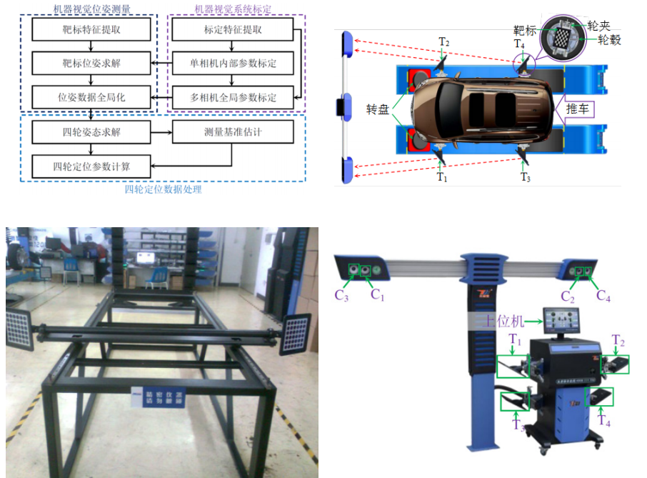
- 师资队伍
学科拥有一批高水平的研究生指导教师队伍，现有专任教师 110 人，其中教授 30 人，副教授 46 人，博士 107 人；拥有国家级人才计划入选者、国家 863 计划主题专家、湖南省省级人才计划入选者等高层次人才，先后聘请了美国、加拿大、韩国等 12 名国内外知名学者来校任教；学院拥有湖南省教学团队、湖南省科技创新团队和湖南省优秀研究生导师团队等多个省级科研教学团队。
- 奖助政策
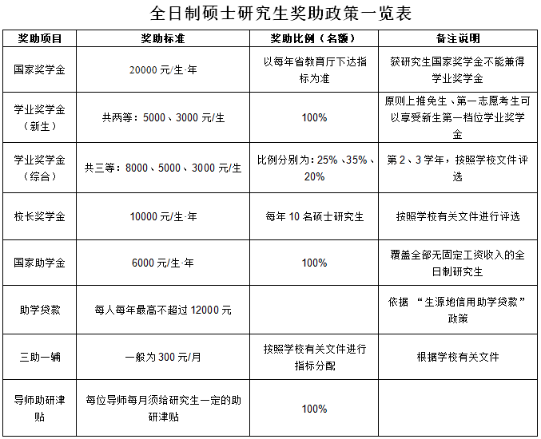
注：以上所列奖助标准及比例如有与有关文件冲突，均以国家、省、学校下发的最新政策文件为准。

- 网 址
湖南科技大学：http://www.hnust.edu.cn/
机电工程学院：http://jd.hnust.edu.cn/
机电工程学院2021预调剂工作群群号：601553080
- 咨 询
机电工程学院研究生办地址：湖南科技大学立功楼A201
机电工程学院研究生办电话：0731-58290124
湖南科大机电研究生办邮箱：hnkdjdyjsb@163.com

湖南科技大学 机电工程学院
2021年1月20日

